Erstelle ein Periodensystem in Minecraft
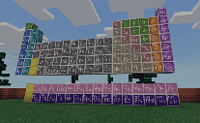

- Neue Welt erstellen
- Kreativ Modus muss eingestellt sein
- Mit Taste „E“ Inventar öffnen
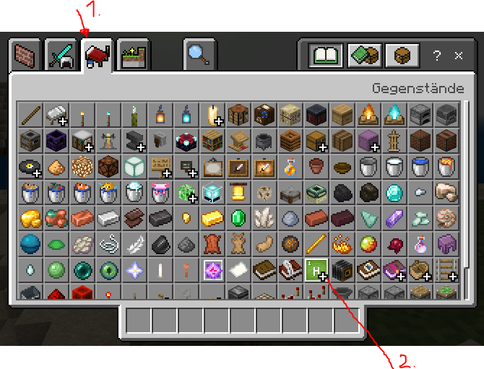
- Chemische Elemente wählen und Periodensystem bauen!
- Gesamtes PSE oder die ersten 18 Elemente!
- Übertrage einen Screenshot von deinem Minecraft-PSE in ein WORD-Dokument!

Beantworte unterhalb des Screenshots folgende Fragen: (verwende dein Buch oder das Internet!)
- Wie nennt man im PSE Elemente, die neben einander stehen?
- Wie nennt man im PSE Elemente, die unter einander stehen?
- Warum haben untereinanderstehende Elemente die gleiche Farbe?
- Gruppen haben besondere Namen! Wähle selbst 2 Gruppen und recherchiere ihre Eigenschaften!

